**Konsequenzen der Ozeanversauerung**

Lies den Ausschnitt aus dem nachfolgenden Zeitungsartikel eines Wissenschaftsmagazins aufmerksam durch und betrachte im Diagramm die blaue und die rote Kurve:

[…]. Steigt der Säuregrad [im Ozean] weiter, droht das weltweite Zusammenbrechen ganzer Ökosysteme. Das hätte letztlich auch weitreichende Konsequenzen für die Menschheit. Fischerei und Tourismus wären bedroht, Küstenschutz durch Korallenriffe wäre nicht mehr gegeben, mögliche biologische Rohstoffe für Medizin oder Ernährung könnten verloren gehen. […].

Aufgabe 1: Stelle die chemischen Hintergründen dar, die in dem Artikel angesprochen werden. Gehe dabei auf das Ansteigen des Säuregrades, das Sinken des pH-Werts und die Wasserstoffionenkonzentration ein.

___________________________________________________________________________________________________________________________________________________________________________________________________________________________________________________________________________________________________________________________________________________________________________________________________________________________________________________________________________________________________________________________________________________________________________

Aufgabe 2: Formuliere die Reaktionsgleichung für den in Aufgabe 1 ablaufenden Prozess:

Aufgabe 3:

Schalen und Skelette von Muscheln oder Korallenriffe bestehen aus Kalk. Was passiert eigentlich mit ihnen, wenn der pH-Wert des Ozeans sinkt?

Wie lautet die chemische Formel für Kalk? Beschreibe den Verlauf der grünen Kurve im Diagramm. Stelle eine Hypothese auf, was mit den Muscheln passiert.

___________________________________________________________________________________________________________________________________________________________________________________________________________________________________________________________________________________________________________________________________________________________________________________________________________________________________________________________________________________________________________________________________________________________________________

Aufgabe 4: Plane mit einem Partner ein Experiment mit dem du deine Hypothese überprüfen kannst. Führe das Experiment durch und protokolliere es. Falls du nicht gleich eine Idee hast, schaue dir den Tipp am unteren Ende dieser Seite an:

Materialien:

Chemikalien:

Durchführung:

Beobachtung:

Deutung mit Reaktionsgleichung:

Tipp: Der Aufbau ist, bis auf eine Chemikalie mehr, so, wie du ihn schon von dem Versuch „Kohlensäure herstellen“ kennst.

# Didaktischer Kommentar zum Schülerarbeitsblatt

Das Arbeitsblatt „Konsequenzen der Ozeanversauerung“ hat zum Ziel, den Effekt, den das Ansteigen des pH-Werts auf die kalkbildenden Meeresbewohner hat, mithilfe eines eindrucksvollen Experiments aufzuzeigen. Um das Arbeitsblatt sinnvoll bearbeiten zu können, sollten die SuS bereits den Säure-Base-Begriff nach Arrhenius kennen. Des Weiteren sollten sie bereits einfache Reaktionsgleichungen aufgestellt haben. Im Vorfeld muss ein Versuch durchgeführt worden sein, in welchem durch Einleiten von Kohlenstoffdioxidgas in „Meerwasser“ (dest. Wasser und Nartiumchlorid) Kohlensäure hergestellt wurde (siehe V2, Kurzprotokoll). Des Weiteren sollte die chemische Formel von Kalk zum Beispiel anhand des Kalkreislaufes eingeführt worden sein. Dieses Arbeitsblatt führt auf das Erarbeitungsexperiment „Auflösung eines Korallenriffs“ hin. In der ersten Aufgabe reproduzieren die SuS mithilfe des Zeitungsartikels und des Diagramms das in den hinführenden Versuchen erlernte Wissen. Die SuS wählen aussagekräftige Informationen aus und beschreiben den Sachverhalt der Ozeanversauerung unter Anwendung von Fachbegriffen. In Aufgabe 2 sollen die SuS die Reaktionsgleichung zu dem bekannten Sachverhalt formulieren. Es wird überprüft, ob das Prinzip der Kohlensäureentstehung verstanden wurde. Dies erleichtert den in Aufgabe 3 und 4 geforderten Transfer. Die SuS stellen in Aufgabe 3 und 4 einen Bezug zur Biologie her und erkennen global wirksame Einflüsse des Menschen. Des Weiteren lernen die SuS ein einfaches Experiment zu planen und eine vorher aufgestellte Hypothese zu überprüfen.

## Erwartungshorizont (Kerncurriculum)

Fachwissen: Die SuS verknüpfen Stoff- und Teilchenebene. Des Weiteren wenden sie die pH-Skala in einem gesellschaftlich relevanten Kontext an und gehen auf die Wasserstoffionenkonzentration ein. Des Weiteren kennzeichnen die SuS die stattfindende Reaktion als Donator-Akzeptor-Reaktion von Protonen.

Erkenntnisgewinnung: Die SuS führen ihre Kenntnisse aus dem bisherigen Unterricht zusammen, um neue Erkenntnisse zu gewinnen. Die SuS zeigen Verknüpfungen zwischen chemischen und gesellschaftlichen Fragestellungen und Erkenntniswegen der Chemie auf und beachten beim Experimentieren Sicherheits- und Umweltaspekte. Die SuS planen Untersuchungen und werten diese aus.

Kommunikation: Die SuS benutzen die chemische Symbolsprache. Die SuS beschreiben, veranschaulichen und erklären chemische Sachverhalte mit den passenden Modellen unter Anwendung von Fachbegriffen. Die SuS planen, strukturieren und präsentieren ihre Arbeit ggf. als Team. Die SuS wählen aussagekräftige Daten aus und setzen sie in einen Zusammenhang.

Bewertung: Die SuS bewerten Informationen, reflektieren diese und nutzen sie für die eigene Information. Sie erkennen und bewerten die global wirksamen Einflüsse des Menschen und zeigen Verknüpfungen zwischen Industrie und Gesellschaft (Umweltbelastung) auf.

Aufgabe 1: Die erste Aufgabe liegt im Anforderungsbereich I, da ein bekannter Sachverhalt in Worte gefasst wird. Dazu werten die SuS aussagekräftige Informationen aus und beschreiben einen Sachverhalt unter Anwendung der Fachterminologie.

Aufgabe 2: Die zweite Aufgabe liegt im Anforderungsbereich II. Es soll zu einem bekannten Sachverhalt die Reaktionsgleichung formuliert werden.

Aufgabe 3: Das Aufstellen von Hypothesen, in diesem Fall durch die Verknüpfung von Vorwissen, liegt im Anforderungsbereich III.

Aufgabe 4: Die Planung eines Experiments liegt ebenfalls im Anforderungsbereich III. Zusätzlich wird in der vierten Aufgabe durch das Protokollieren des Experiments auch der Anforderungsbereich I abgedeckt.

## Erwartungshorizont (Inhaltlich)

Aufgabe 1: Das im Artikel angesprochene Phänomen der Ozeanversauerung wird durch einen vermehrten Ausstoß von Kohlenstoffdioxid unserer Industriegesellschaft ausgelöst. Kohlenstoffdioxid löst sich in Meerwasser. Dabei entsteht Kohlensäure, welche in Wasserstoffionen und negativ geladene Anionen/Hydrogencarbonatanionen dissoziiert. Durch den Anstieg der Wasserstoffionenkonzentration sinkt der pH-Wert.

Aufgabe 2:

$$CO_{2\left(g\right)}+ H_{2}O_{(l)} →{H_{2}CO_{3}}_{(aq)}→H_{(aq)}^{+}+ HCO_{3(aq)}$$

Aufgabe 3: Die chemische Formel für Kalk lautet CaCO3. Dem Diagramm kann entnommen werden, dass mit Sinken des pH-Wertes die Konzentration an Carbonationen in Wasser sinkt. Es ist möglich, dass die Säure mit dem Calciumcarbonat reagiert und so die Muscheln auflöst.

Aufgabe 4: Materialien: 2 Bechergläser (50 mL), Spatel, Glasrührstab, schwarze Pappe, pH-Meter

Chemikalien: Spatelspitze Natriumchlorid, Spatelspitze, Calciumcarbonat, Kohlenstoffdioxid

Durchführung: In 50 mL Leitungswasser werden je eine Spatelspitze Natriumchlorid und Calciumcarbonat gelöst. Die Hälfte der Lösung wird in ein weiteres Becherglas gegeben. Nun wird Kohlenstoffdioxid in ein Becherglas eingeleitet.

Beobachtung: Die Lösungen sind zunächst trüb. Bei Einleiten von Kohlenstoffdioxid wird eine der Lösungen klar.

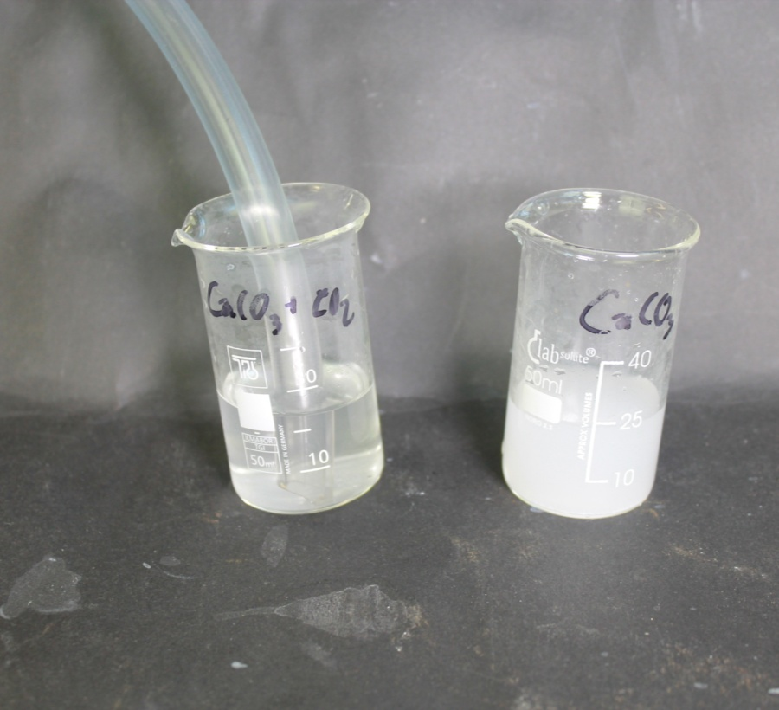

Abb. - Einleiten von Kohlenstoffdioxid in Calciumcarbonatlösung.

Deutung: Durch das Einleiten von Kohlenstoffdioxid sinkt der pH-Wert. Es entsteht Kohlensäure:

$$CO_{2(g)}+ H_{2}O_{(l)} →H_{2}CO_{3}→ H_{(aq)}^{+}+ {HCO}_{3 (aq)}^{-}$$

Die Lösung wird klar, weil die entstandene Kohlensäure mit dem Calciumcarbonat zu wasserlöslichem Calciumhydrogencarbonat reagiert:

$$CaCO_{3(s)}+H_{(aq)}^{+}→{Ca}_{(aq)}^{2+}+ {HCO}_{3(aq)}^{-}$$